图书馆新书导读240期

①自己动手做沙拉与酱汁  作者：郑颖编著  出版社：甘肃科学技术出版社  出版年：2018  索书号：TS972.118/5  馆藏地：第二借阅室  导读：  提到沙拉，总是让人想到为了瘦身或养生而制作，单调的食材、简单的烹制、寡淡的味道，偶尔还有高热量的沙拉酱，几乎就是其特有印象。本书的沙拉不止兼顾健康和瘦身两个理念，还在酱汁上花费了大量的心思，使沙拉的味道更加独特，让人追求健康时不必再吃干巴巴的水煮菜，也不必为了沙拉酱的高热量发愁。这些兼顾营养与低热量的沙拉，就带来了每款都不重复搭配的酱汁。 | 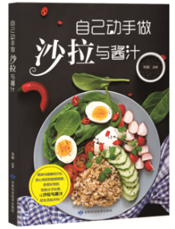

 | ②题名：Illustrator CC平面设计与制作  作者： 杨雪飞，姚婧妍主编  出版社：北京理工大学出版社有限责任公司  出版年：2018  索书号：TP391.412/182  馆藏地：第二借阅室  导读：  《Illustrator CC平面设计与制作》是从实际出发，按照“以服务为宗旨，以就业为导向”的职业教育办学指导思想，以工作项目为导向，用简单而真实的企业平面设计任务驱动，由浅入深地带领读者熟悉Illustrator的主要知识。 | 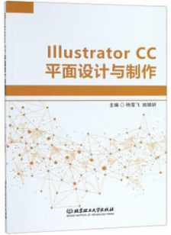
③题名：KUKA工业机器人编程与操作  作者：许怡赦，邓三鹏主编  出版社：机械工业出版社  出版年：2019  索书号：TP242.2/29  馆藏地：第二借阅室  导读：  本书以北京华航唯实有限公司工业机器人实训系统为平台，基于“项目引领、任务导入”理念安排教材内容，共分为KUKA工业机器人手动操作、KUKA工业机器人坐标系测量、KUKA工业机器人搬运编程与操作、KUKA工业机器人涂胶编程与操作、基于RobotArtKUKA工业机器人离线编程五个项目。每个项目均采用实践案例讲解，兼顾了工业机器人技术基础知识和实际应用情况；每个任务均深入浅出，图文并茂，提高学生学习兴趣和效率。本书在了解理论基础的同时力求内容的实用性和实施的可操作性，突出动手能力和创新素质的培养，是一本理论与实践结合、系统介绍KUKA工业机器人编程与操作的教材。 |  | 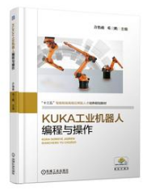

④移动通信技术  作者：宋铁成, 宋晓勤主编  出版社：人民邮电出版社  出版年：2018  索书号：TN929.5/131  馆藏地：第二借阅室  导读：  本书较为全面地介绍了LTE通信网络架构、信令流程及产品操作维护等内容。全书共10章，讲述了无线传播理论、LTE关键技术、LTE空中口、LTE信令流程、EPC网络原理、LTE基站原理及运行维护、LTE网络规划与优化、LTE仿真系统和5G技术演等内容，全书通过植二维码的方式，穿插了很多在线视频，帮助读者巩固所学的内容。 本书较为全面地介绍了LTE通信网络架构、信令流程及产品操作维护等内容。全书共10章，讲述了无线传播理论、LTE关键技术、LTE空中口、LTE信令流程、EPC网络原理、LTE基站原理及运行维护、LTE网络规划与优化、LTE仿真系统和5G技术演等内容，全书通过植二维码的方式，穿插了很多在线视频，帮助读者巩固所学的内容。 | 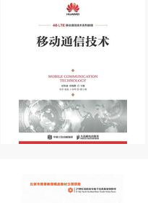

⑤新能源及其发电技术  作者：主编钱爱玲  出版社：中国水利水电出版社  出版年：2013  索书号：TM61/15  馆藏地：第二借阅室  导读:  《普通高等教育"十二五"规划教材:新能源及其发电技术》介绍了新能源发电技术的基本知识，分析了可再生能源的发电技术，主要内容包括太阳能发电技术、风能发电技术、海洋能发电技术、生物质能发电技术、地热能发电技术。确保可再生新能源发电知识系统性基础上。调研并参考了相关行业专家的意见。 | 